“Jesienna gimnastyka zwierząt”

W ramach porannego rozruchu potańcz sobie do piosenki Gimnastyka Dla Smyka - 11 Jesienne zabawy
Czy wiesz, że zwierzęta przygotowując się do robienia zapasów na zimę, dzięki treningom wzmacniają swoją siłę I sprawność?! Teraz Ty zamień się w wymienione poniżej zwierzęta I postępuj według instrukcji:
- Silny jak miś- chodzimy powoli po pokoju, mocno stawiając całe stopy na podłodze. Następnie naśladuj, jak podnosisz ciężką kulę do góry, wysoko nad głowę;
- Zwinny jak wiewiórka - spróbuj wspiąć się na łóżko I z niego zejść I tak kilka razy;
- Przebiegły jak lis- poproś rodzica,aby pomógł rozłożyć Ci koc na środku pokoju, zadaniem jest jak najszybsze przejście pod kocem;
- Szybki jak zając- swobodnie biegaj po pokoju, na sygnał “stop”- zatrzymaj się i postaraj się nieporuszyć;
- Spostrzegawczy jak sowa- fruwaj po pokoju jak “sowa”, na hasło “jastrząb” szybko ukucnij I zasłoń się rękami;
- Bezpieczny jak jeż- rozłóż w pokoju kilka poduszek- będą to domki jeża. Poruszamy się po pokoju, jak jeże w pozycji na “koci grzbiet”(mocno uwypuklone plecy,ręce I nogi przytwierdzone do podłogi) bardzo powoli. Na hasło “pies” idziemy do domku I zwijamy się w kulkę.

Poproś rodzica, aby włączył Ci krótką bajeczkę o tym, jak Miś Uszatek robi zapasy na zimę Miś Uszatek Zapasy na zimę
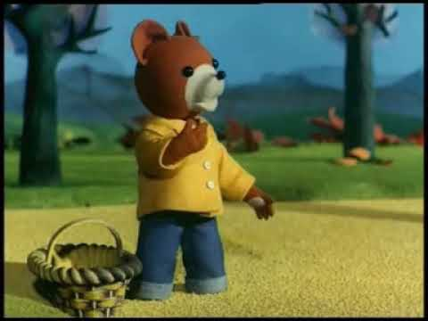

Opowiedz o tym, co Ci się najbardziej podobało, a może było coś, co Ci sie nie podobało? Jakie zapasy zrobił Miś Uszatek na zimę?

Zadanie na dziś. Narysuj kredkami lub farbami swoje ulubione przetwory, które przygotowujesz z mamą (tatą) na zimę.
